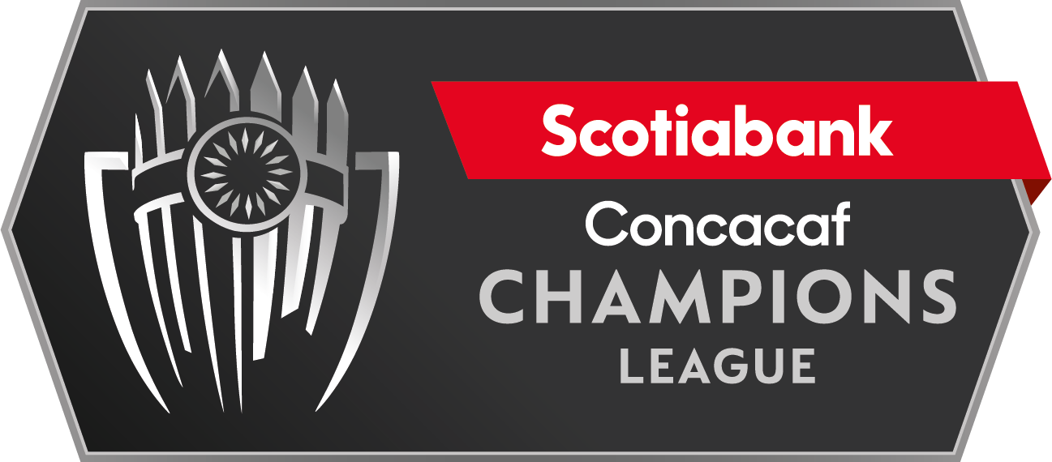

Tigres UANL vs. Orlando City

|  |  |  |  |  |  |
| --- | --- | --- | --- | --- | --- |
|  |  |  | **7 - Marzo** |  |  |
|  | **10 PM ET** |
| Tigres UANL |  |  | **Estadio Universitario** |  | Orlando City |

Será la primera vez que se enfrenten en la Liga de Campeones de la Concacaf.

Series entre clubes de Estados Unidos vs. México (Champions Era):

Equipos de Estados Unidos vs. clubes de México: J-93 G-24 E-17 P-52.

Equipos de México vs. clubes de Estados Unidos: J-93 G-52 E-17 P-24.

Tigres UANL 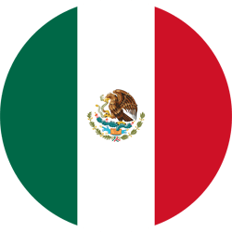

**PARTICIPACIONES EN LA SCCL:** 10° (1979, 1981, 1983, 2012/13, 2015/16, 2016/17, 2018, 2019, 2020, 2023).

**DEBUT:** 1979 (Semifinalista).

**RÉCORD EN LA SCCL (incluye Copa de Campeones de Concacaf):** J: 56 G-29 E-14 P-13 (GF-101 GC-93)

**RÉCORD EN CASA:** J: 29 G-21 E-6 P-2 (GF-64 GC-19)

**ÚLTIMA PARTICIPACIÓN:** Campeón 2020.

**MEJORES RESULTADOS:** Campeón (2020), Subcampeón (2015/16, 2016/17 y 2019).

**RÉCORD EN LA SCCL ERA:** J: 44 G-24 E-10 P-10 (GF-81 GC-40)

**GOLEADORES SCCL ERA:** André-Pierre Gignac (FRA) 14, Enner Valencia (ECU) 10, Eduardo Vargas (CHI) 7, Alan Pulido (MEX) 4

**HAT-TRICKS EN SCCL ERA:** Alan Pulido (MEX) vs. Alajuelense CRC (Grupo 6 - 2012/13). Enner Valencia (ECU) vs. Saprissa CRC (R16 - 2019). Registraron dobletes Alonso Zamora, André Gignac x4, Enner Valencia x2 y Jürgen Damm.

**JUGADORES CON MÁS PARTIDOS EN LA SCCL ERA:** Jesús Dueñas (MEX) 36, Hugo Ayala (MEX) 32, Nahuel Guzmán (ARG) 32, Jorge Torres Nilo (MEX) 26, Guido Pizarro (ARG) 26, Javier Aquino (MEX) 25.

**¿CÓMO SE CLASIFICÓ PARA LA SCCL 2023?:** no finalista del Torneo Clausura 2022 con más puntos acumulados durante la temporada de la Liga MX.

**PARTICIPACIONES EN OCTAVOS DE FINAL (SCCL ERA):** 2018 (eliminó a Herediano CRC), 2019 (eliminó a Saprissa CRC), 2020 (eliminó a Alianza FC SLV).  
  
**RÉCORD EN OCTAVOS DE FINAL (SCCL ERA):** J: 6 G-3 E-1 P-2.

**CLASIFICACIONES A CUARTOS DE FINAL (SCCL ERA):** 2012/13 (vs. Seattle Sounders), 2016/17 (vs. Pumas UNAM), 2018 (vs. Toronto FC), 2019 (vs. Houston Dynamo) y 2020 (New York City).

**GOLEADORES EN OCTAVOS DE FINAL (SCCL ERA):** Enner Valencia (ECU) 6, André-Pierre Gignac (FRA) 2.

**RECORD EN PARTIDOS DE IDA (SCCL ERA):** J: 15 G-6 E-4 P-5.

**En el 2020 Tigres UANL se coronó campeón con los mejores registros en cuanto a goles (15), remates (86) y asistencias (10).**

**Partidos vs. equipos de USA:** Seattle Sounders (QF 2012/13), Real Salt Lake (QF 2015/16), Houston Dynamo (QF 2019), New York City (QF 2020) y Los Ángeles FC (Final 2020). Su única derrota: vs. Seattle Sounders 3-1 (DeAndre Yedlin, Djimi Traoré y Eddie Johnson; Elías Hernández) en la vuelta de QF 2012/13 (12 Mar 2013).

**Tigres UANL fue subcampeón en** 2015/16, 2016/17 y 2019. vs. Club América (2015/16): derrota 0-2 (Darío Benedetto y Osvaldo Martínez), en el estadio Universitario, MEX (20 Abr 2016); y perdió 2-1 (Michael Arroyo y Osvaldo Martínez; André-Pierre Gignac), en el estadio Azteca, MEX (27 Abr 2016). vs. Pachuca (2016/17): 1-1 (Víctor Ismael Sosa; Raúl López), en el estadio Universitario, MEX (18 Abr 2017); y derrota 1-0 (Franco Jara), en el estadio Hidalgo (26 Abr 2017). vs. Monterrey (2019): derrota 0-1 (Nicolás Sánchez), en el estadio Universitario, MEX (23 Abr 2019); y 1-1 (Nicolás Sánchez y André-Pierre Gignac), en el estadio BBVA Bancomer, MEX (01 May 2019).

**Ganó los últimos 5 partidos en la SCCL**: 4-2 vs. Alianza FC SLV (Enner Valencia, André Gignac x2 y Nahuel Guzmán; Juan Portillo) en R16 2020, vs. New York City USA en QF: 1-0 (Eduardo Vargas), y 4-0 (André-Pierre Gignac, Leonardo Fernández, Rafael De Souza y Javier Aquino); vs. Olimpia HON en SF: 3-0 (André-Pierre Gignac x2 y Elvin Oliva e/c) y vs. Los Ángeles FC USA en la Final de 2020: 2-1 (Hugo Ayala y André-Pierre Gignac; Diego Rossi).

TOP PLAYERS

**André-Pierre Gignac (FRA) fue el máximo goleador en 2020 (6 goles y 2 asistencias).** El delantero francés fue el líder en remates con (30) y disparos al arco (15). Fue Subcampeón en 2015/16, 2016/17 y 2019. También obtuvo el subtítulo en la CONMEBOL Libertadores 2015.

**Luis Quiñones (COL) fue el líder de asistencias en 2019 y 2020 (3)** junto al también colombiano Dorlan Pabón de Monterrey.

**Nahuel Guzmán (ARG)** fue el guardameta con más minutos en la cancha con (571’) y 11 atajadas. En Octavos de Final de 2018 anotó un gol vs Alianza de El Salvador. Guzmán tiene hasta la fecha 89 salvadas en la SCCL. En 2019, jugó 757 minutos y realizó 28 salvadas.

Orlando City 

**PARTICIPACIONES EN LA SCCL:** 1 (2023)

**DEBUT:** 2023

**AÑO DE FUNDACIÓN:** 19 de noviembre de 2013.

**¿CÓMO SE CLASIFICÓ PARA LA SCCL 2023?:** Campeón 2022 U.S. Open Cup venciendo a Sacramento Republic en la final.   
 **Orlando City será el decimonoveno equipo de los EE. UU. en participar en la SCCL.**

**Orlando City tiene como entrenador al colombiano Oscar Pareja, quien dirigió al FC Dallas a las semifinales de la SCCL 2016-17.**

TOP PLAYERS

**Facundo Torres (URU)** fue uno de los goleadores en la US Open Cup 2022 con (4).

**Pedro Gallese (PER) es el guardameta titular de la selección de Perú. Ha jugado en 93 partidos y jugó en la Copa Mundial de la FIFA de Rusia 2018. En la última temporada de la Major League Soccer en 2022 realizó 80 salvadas en 33 presencias.**

**Felipe Martins (BRA)** participó de 4 ediciones de la SCCL, en 2013/14 y 2014/15 con FC Montreal (6 partidos) y en 2016/17 y 2018 con New York Red Bull (7 juegos).